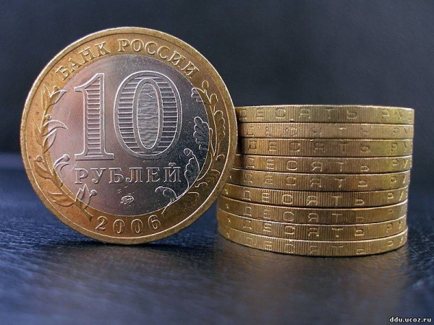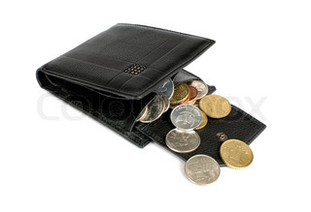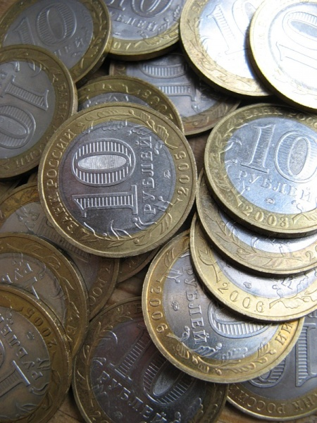
Брошюра «Бюджет для граждан на 2014 год»

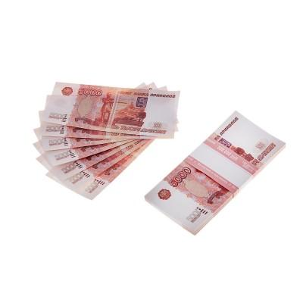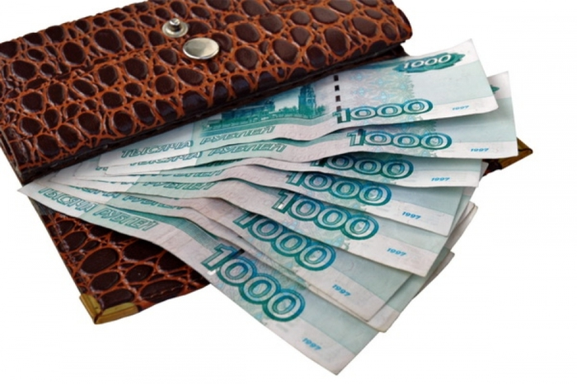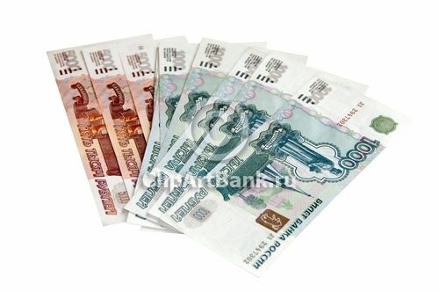
Финансовое управление администрации округа Муром

ВВОДНАЯ ЧАСТЬ

Финансовое управление администрации округа Муром

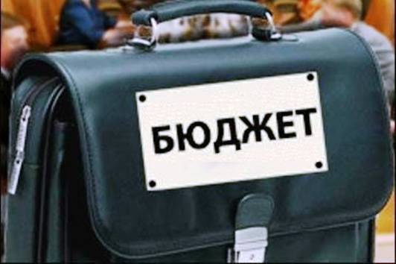
БЮДЖЕТ - форма образования и расходования денежных средств для решения задач и функций государства и местного самоуправления

консолидированный бюджет - свод бюджетов бюджетной системы Российской Федерации на соответствующей территории без учета межбюджетных трансфертов между этими бюджетами

бюджетная система Российской Федерации - основанная на экономических отношениях и государственном устройстве Российской Федерации, регулируемая законодательством Российской Федерации совокупность федерального бюджета, бюджетов субъектов Российской Федерации, местных бюджетов и бюджетов государственных внебюджетных фондов

Финансовое управление администрации округа Муром
доходы бюджета - поступающие в бюджет денежные средства, за исключением средств, являющихся источниками финансирования дефицита бюджета

расходы бюджета - выплачиваемые из бюджета денежные средства, за исключением средств, являющихся источниками финансирования дефицита бюджета

дефицит бюджета - превышение расходов бюджета над его доходами

профицит бюджета - превышение доходов бюджета над его расходами

бюджетный процесс - регламентируемая законодательством Российской Федерации деятельность органов государственной власти, органов местного самоуправления и иных участников бюджетного процесса по составлению и рассмотрению проектов бюджетов, утверждению и исполнению бюджетов, контролю за их исполнением, осуществлению бюджетного учета, составлению, внешней проверке, рассмотрению и утверждению бюджетной отчетности

бюджетные ассигнования - предельные объемы денежных средств, предусмотренных в соответствующем финансовом году для исполнения бюджетных обязательств

Финансовое управление администрации округа Муром
муниципальный долг - обязательства, возникающие из муниципальных заимствований, гарантий по обязательствам третьих лиц, другие обязательства в соответствии с видами долговых обязательств, принятые на себя муниципальным образованием

расходные обязательства - обусловленные законом, иным нормативным правовым актом, договором или соглашением обязанности муниципального образования или действующего от его имени казенного учреждения предоставить средства из соответствующего бюджета физическому или юридическому лицу, иному публично-правовому образованию

публичные нормативные обязательства - публичные обязательства перед физическим лицом, подлежащие исполнению в денежной форме в установленном соответствующим законом, иным нормативным правовым актом размере или имеющие установленный порядок его индексации, за исключением выплат заработной платы

межбюджетные отношения - взаимоотношения между публично-правовыми образованиями по вопросам регулирования бюджетных правоотношений, организации и осуществления бюджетного процесса

Финансовое управление администрации округа Муром
межбюджетные трансферты - средства, предоставляемые одним бюджетом бюджетной системы Российской Федерации другому бюджету бюджетной системы Российской Федерации

дотации - межбюджетные трансферты, предоставляемые на безвозмездной и безвозвратной основе без установления направлений и (или) условий их использования

кассовое обслуживание исполнения бюджета - проведение и учет операций по кассовым поступлениям в бюджет и кассовым выплатам из бюджета

муниципальные услуги (работы) - услуги (работы), оказываемые (выполняемые) органами местного самоуправления, муниципальными учреждениями и в случаях, установленных законодательством Российской Федерации, иными юридическими лицами

муниципальное задание - документ, устанавливающий требования к составу, качеству и (или) объему (содержанию), условиям, порядку и результатам оказания муниципальных услуг (выполнения работ);

бюджетные инвестиции - бюджетные средства, направляемые на создание или увеличение за счет средств бюджета стоимости муниципального имущества
Финансовое управление администрации округа Муром
финансовый орган - орган администрации округа Муром, осуществляющий составление и организацию исполнения бюджета округа (финансовое управление администрации округа)

главный распорядитель бюджетных средств - государственный орган, орган местного самоуправления, орган местной администрации или наиболее значимое учреждение науки, образования, культуры и здравоохранения, указанное в ведомственной структуре расходов бюджета, имеющие право распределять бюджетные ассигнования и лимиты бюджетных обязательств

ведомственная структура расходов бюджета - распределение бюджетных ассигнований, предусмотренных решением о бюджете, по главным распорядителям бюджетных средств, разделам, подразделам, целевым статьям, видам расходов бюджетов либо по главным распорядителям бюджетных средств, разделам, подразделам и (или) целевым статьям (муниципальным программам и непрограммным направлениям деятельности), видам расходов классификации расходов бюджетов

главный администратор доходов бюджета - определенный решением о бюджете орган местного самоуправления, орган местной администрации, имеющий в своем ведении администраторов доходов бюджета и (или) являющийся администратором доходов бюджета,
Финансовое управление администрации округа Муром
лимит бюджетных обязательств - объем прав в денежном выражении на принятие казенным учреждением бюджетных обязательств и (или) их исполнение в текущем финансовом году (текущем финансовом году и плановом периоде)

казенное учреждение - муниципальное учреждение, осуществляющее оказание муниципальных услуг, выполнение работ и (или) исполнение муниципальных функций в целях обеспечения реализации предусмотренных законодательством Российской Федерации полномочий органов местного самоуправления, финансовое обеспечение деятельности которого осуществляется за счет средств бюджета округа

текущий финансовый год - год, в котором осуществляется исполнение бюджета, составление и рассмотрение проекта бюджета на очередной финансовый год (очередной финансовый год и плановый период)

очередной финансовый год - год, следующий за текущим финансовым годом

плановый период - два финансовых года, следующие за очередным финансовым годом

отчетный финансовый год - год, предшествующий текущему финансовому году

Финансовое управление администрации округа Муром
БЮДЖЕТНАЯ СИСТЕМА РОССИЙСКОЙ ФЕДЕРАЦИИ

бюджеты государственных внебюджетных фондов

бюджеты субъектов Российской Федерации

бюджеты территориальных государственных внебюджетных фондов

местные бюджеты

бюджеты муниципальных районов

бюджеты городских округов

бюджеты внутригородских муниципальных образований городов федерального значения Москвы и Санкт-Петербурга

бюджеты городских и сельских поселений

Федеральный бюджет
Бюджет округа Муром относиться к местным бюджетам, которые составляют базовую часть всей бюджетной системы Российской Федерации.
Финансовое управление администрации округа Муром


Доходы БЮДЖЕТА составляют собственные доходы (НАЛОГОВЫЕ и НЕНАЛОГОВЫЕ ДОХОДЫ) и БЕЗВОЗМЕЗДНЫЕ ПОСТУПЛЕНИЯ от других бюджетов в виде ДОТАЦИЙ, СУБСИДИЙ, СУБВЕНЦИЙ и ИНЫХ МЕЖБЮДЖТНЫХ ТРАНСФЕРТОВ

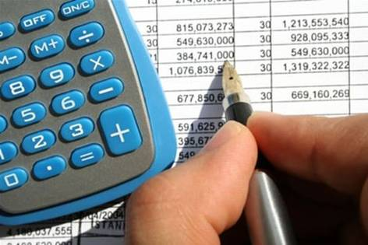
Расходы БЮДЖЕТА включают расходы на оказание муниципальных услуг, выполнение функций органов местного самоуправления и казенных учреждений, социальное обеспечение населения, бюджетные инвестиции, обслуживание муниципального долга

Финансовое управление администрации округа Муром

Численность населения, постоянно проживающего на территории округа Муром, на 1 января 2013 года – 121,8 тыс. человек

Количество муниципальных учреждений на 1 января 2014 года – 96, из них:
  - казенных – 9;
  - бюджетных – 77;
  - автономных – 2.
Муниципальное задание установлено для бюджетных и автономных учреждений.

Финансовое управление администрации округа Муром
ТРЕБОВАНИЯ к местным бюджетам, установленные Бюджетным кодексом РФ
Показатель | Основание | Ограничения
Дефицит местного бюджета | Статья 92.1 Бюджетного кодекса | не должен превышать 10 процентов утвержденного общего годового объема доходов местного бюджета без учета утвержденного объема безвозмездных поступлений и (или) поступлений налоговых доходов по дополнительным нормативам отчислений
Предельный объем муниципального долга | Статья 107 Бюджетного кодекса | не должен превышать утвержденный общий годовой объем доходов местного бюджета без учета утвержденного объема безвозмездных поступлений и (или) поступлений налоговых доходов по дополнительным нормативам отчислений
Объем расходов на обслуживание муниципального долга | Статья 111 Бюджетного кодекса | не должен превышать 15 процентов объема расходов бюджета, за исключением объема расходов, которые осуществляются за счет субвенций
Условно утверждаемые (утвержденные) расходы | Статья 184.1 Бюджетного кодекса | не менее 2,5 и 5 процентов от общего объема расходов бюджета (без учета расходов за счет межбюджетных трансфертов) на первый год и на второй год планового периода соответственно
Финансовое управление администрации округа Муром

ОБЩИЕ ХАРАКТЕРИСТИКИ БЮДЖЕТА ОКРУГА

ВВОДНАЯ ЧАСТЬ

Финансовое управление администрации округа Муром
Основные показатели бюджета округа на 2014 год
Доходы бюджета на 2014 год - 1 503 072,39 тыс. рублей, в том числе межбюджетные трансферты 812 067,89 тыс. рублей

Расходы бюджета на 2014 год - 1 523 072,39 тыс. рублей

Дефицит бюджета 2014 года составляет - 20 000 тыс. рублей или 2,9 % от доходов бюджета без учета межбюджетных трансфертов

Финансовое управление администрации округа Муром

Основные показатели бюджета округа на 2015 год
Доходы бюджета на 2015 год – 1 502 984,61 тыс. рублей, в том числе межбюджетные трансферты 815 658,11 тыс. рублей

Расходы бюджета на 2015 год – 1 490 984,61 тыс. рублей, , в том числе условно утвержденные расходы – 21 238,2 тыс. рублей или 2,5 % от объема расходов бюджета без учета расходов за счет межбюджетных трансфертов

Профицит бюджета 2015 года составляет 12 000 тыс. рублей

Финансовое управление администрации округа Муром

Основные показатели бюджета округа на 2016 год
Доходы бюджета на 2016 год – 1 537 941,74 тыс. рублей, в том числе межбюджетные трансферты 840 848,24 тыс. рублей

Расходы бюджета на 2016 год – 1 519 941,74 тыс. рублей, , в том числе условно утвержденные расходы – 42 832,13 тыс. рублей или 5,0 % от объема расходов бюджета без учета расходов за счет межбюджетных трансфертов

Профицит бюджета 2016 года составляет 18 000 тыс. рублей

Финансовое управление администрации округа Муром

Источники финансирования дефицита бюджета округа на 2014 годи плановый период 2015 и 2016 годов
Тыс. руб.
Наименование | 2014 год | 2015 год | 2016 год
Погашение бюджетных кредитов |  | 12 000,0 | 18 000,0
Изменение остатков средств на счете бюджета | 20 000,0
ИТОГО | 20 000,0 | -12 000,0 | -18 000,0

Финансовое управление администрации округа Муром

Муниципальный долг округа Муром
Тыс. руб.
Наименование долговых обязательств | На 1 января 2015 года | На 1 января 2016 года | На 1 января 2017 года
Бюджетные кредиты, полученные от вышестоящего бюджета | 30 000,0 | 18 000 | 0,0
ИТОГО | 30 000,0 | 18 000,0 | 0,0

Справочно:
процент от объема доходов бюджета без учета безвозмездных поступлений
4,3 % 1,2 % долг отсутствует

Финансовое управление администрации округа Муром

ДОХОДЫ БЮДЖЕТА ОКРУГА

Финансовое управление администрации округа Муром
Доходы бюджета округа Муром на 2014 год и плановый период 2015-2016 год формируется на основании:

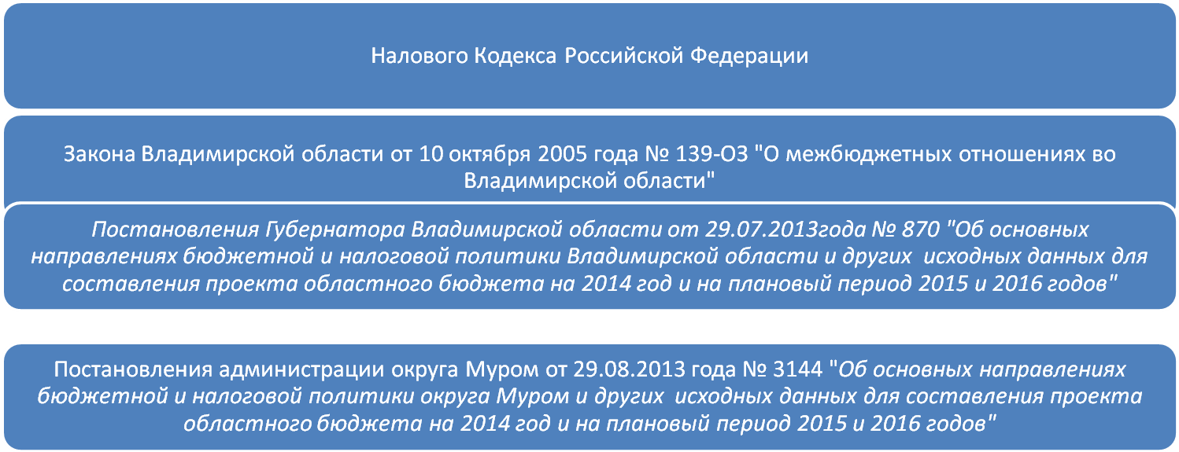

Финансовое управление администрации округа Муром
Доходные источники бюджета округа Муром на 2014 год и плановый период 2015-2016 годов: (тыс.руб.)

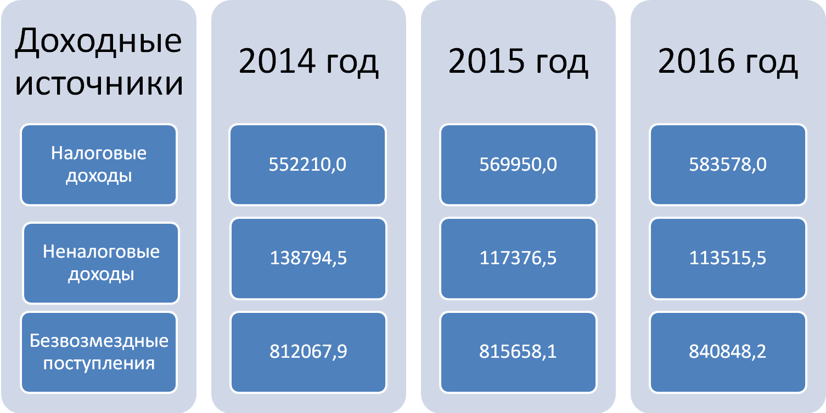

Финансовое управление администрации округа Муром
В бюджет округа Муром зачисляются налоговые доходы, в соответствии со ст. 61.2 Бюджетного Кодекса Российской Федерации: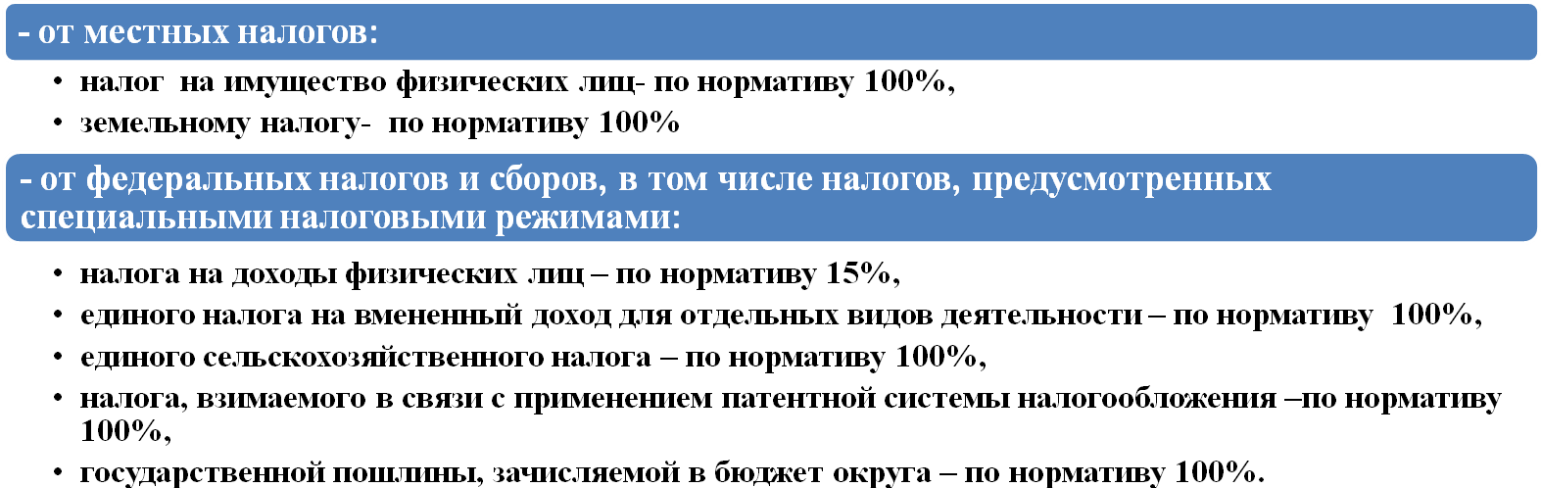 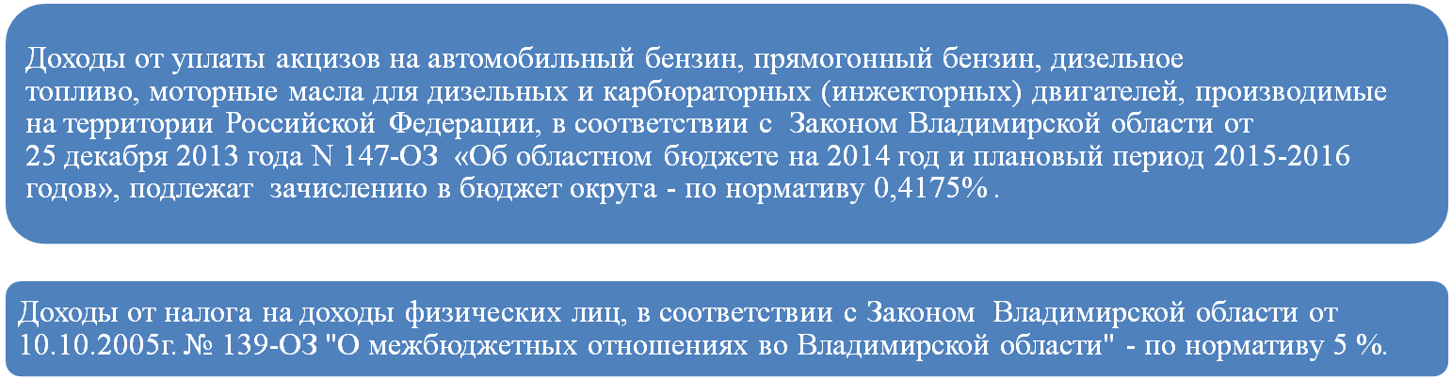
Финансовое управление администрации округа Муром

Поступления налоговых доходов в бюджет округа в 2014 году в сумме
552 210,0 тыс.руб.
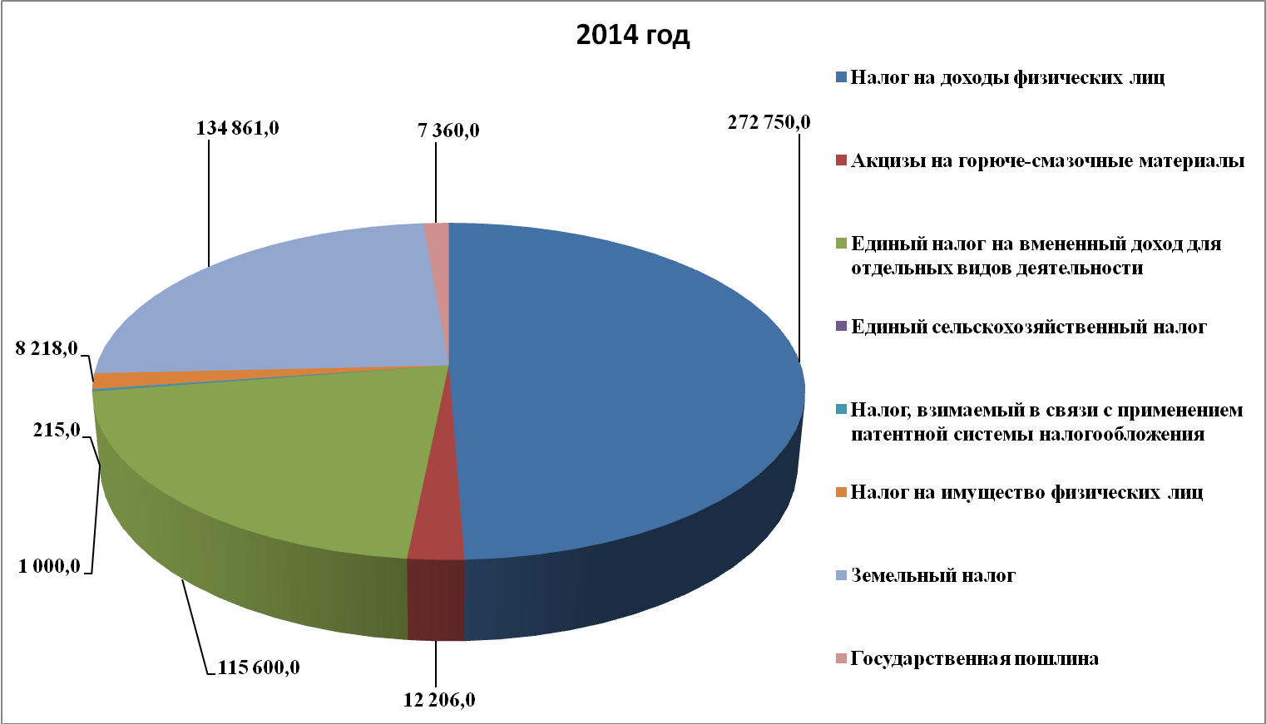
Финансовое управление администрации округа Муром
Поступления неналоговых доходов в бюджет округа в 2014 году в сумме
138 794,5 тыс.руб.

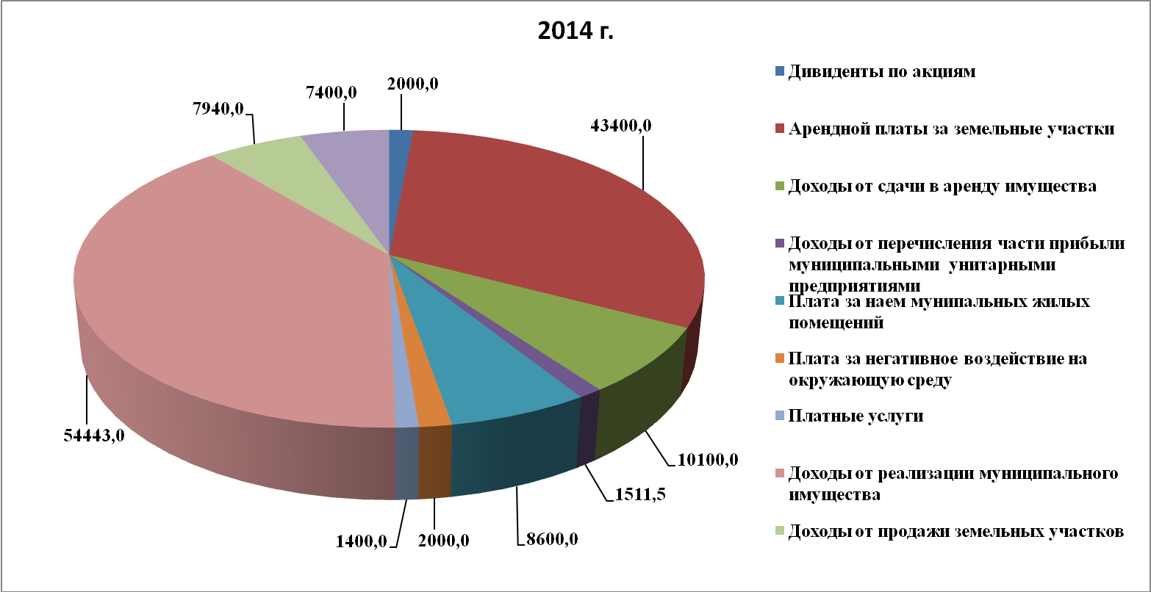
Финансовое управление администрации округа Муром

Безвозмездные поступления из областного бюджета в бюджет округа Муром в 2014 году в сумме 812 067,9 тыс.руб.

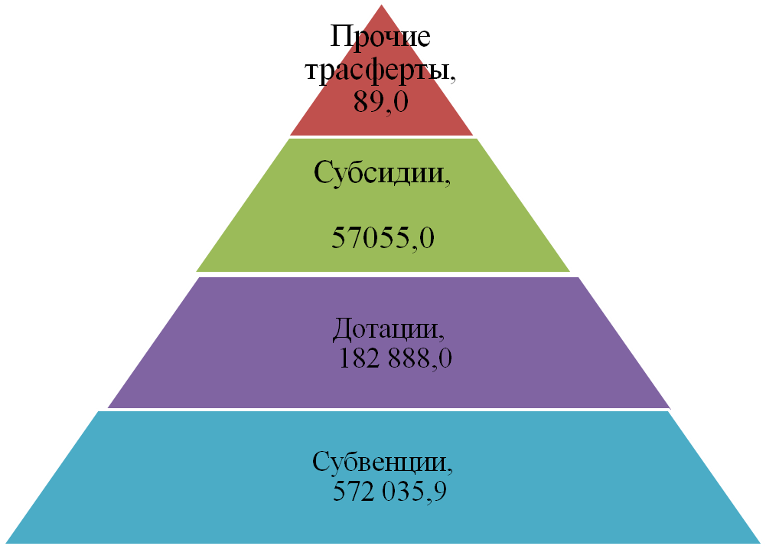
Финансовое управление администрации округа Муром
Безвозмездные поступления делятся на дотации, субсидии, субвенции и прочие трансферты перечисляемые в бюджет округа в размере 100%.
Дотации - межбюджетные трансферты, предоставляемые на безвозмездной и безвозвратной основе без установления направлений и условий их использования;
Субсидии - межбюджетные трансферты, предоставляемые бюджету округ Муром в целях софинансирования расходных обязательств, возникающих при выполнении полномочий органов местного самоуправления по вопросам местного значения.
Субвенции - межбюджетные трансферты, предоставляемые бюджету округ Муром в целях финансового обеспечения расходных обязательств муниципальных образований, возникающих при выполнении государственных полномочий Российской Федерации, субъектов Российской Федерации, переданных для осуществления органам местного самоуправления в установленном порядке.
Межбюджетные трансферты - средства, предоставляемые одним бюджетом бюджетной системы Российской Федерации другому бюджету бюджетной системы Российской Федерации;

Финансовое управление администрации округа Муром

РАСХОДЫ БЮДЖЕТА ОКРУГА

Финансовое управление администрации округа Муром
Расходы бюджета округа на 2014 год и плановый период 2015-2016 годов
 |  |  |  |  |  | тыс.руб.
Показатель | Утверждено 2014 год | Доля в общем объеме, % | Утверждено на 2015 год | Доля в общем объеме, % | Утверждено на 2016 год | Доля в общем объеме, %
ВСЕГО РАСХОДОВ: | 1 523 072,39 | 100,0 | 1 490 984,61 | 100,0 | 1 519 941,74 | 100,0
Общегосударственные вопросы | 117 398,8 | 7,7 | 115 748,3 | 7,8 | 115 829,3 | 7,6
Национальная безопасность и правоохранительная деятельность | 11 134,3 | 0,7 | 11 168,3 | 0,7 | 11 168,3 | 0,7
Национальная экономика | 90 071,2 | 5,9 | 96 267,4 | 6,5 | 96 778,8 | 6,4
Жилищно-коммунальное хозяйство | 97 962,4 | 6,4 | 75 944,1 | 5,1 | 69 709,3 | 4,6
Охрана окружающей среды | 1 050,0 | 0,07 | 1 050,0 | 0,07 | 1 050,0 | 0,07
Образование | 998 841,3 | 65,6 | 977 504,8 | 65,6 | 991 012,8 | 65,2
Культура, кинематография | 85 728,0 | 5,6 | 97 584,0 | 6,5 | 114 217,0 | 7,5
Социальная политика | 114 274,69 | 7,5 | 109 125,01 | 7,3 | 114 579,54 | 7,5
Физическая культура и спорт | 2 532,7 | 0,17 | 2 532,7 | 0,17 | 2 532,7 | 0,17
Средства массовой информации | 2 841,0 | 0,19 | 2 841,0 | 0,19 | 2 841,0 | 0,19
Обслуживание государственного и муниципального долга | 1 238,0 | 0,08 | 1 219,0 | 0,08 | 223,0 | 0,01
Финансовое управление администрации округа Муром
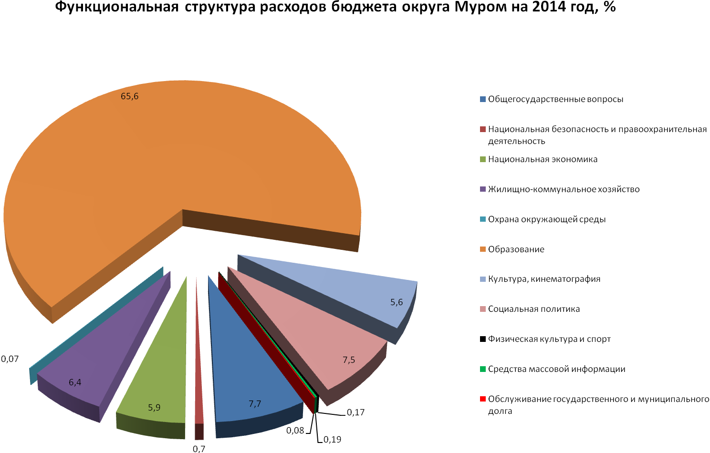
Финансовое управление администрации округа Муром
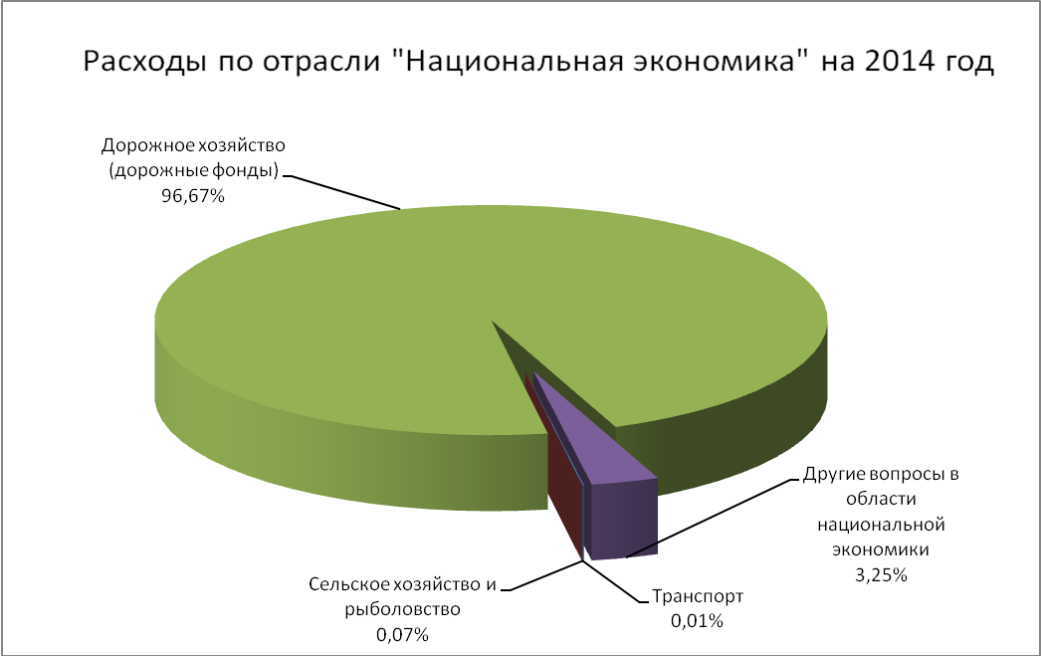
Финансовое управление администрации округа Муром
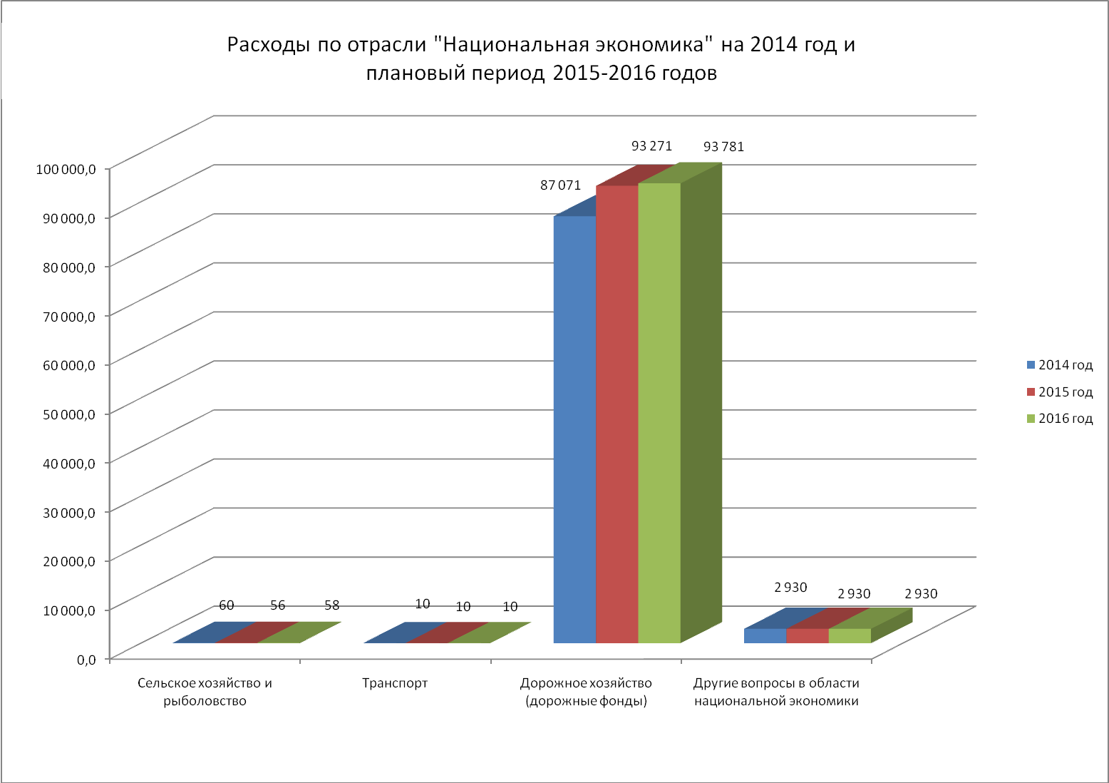
Финансовое управление администрации округа Муром
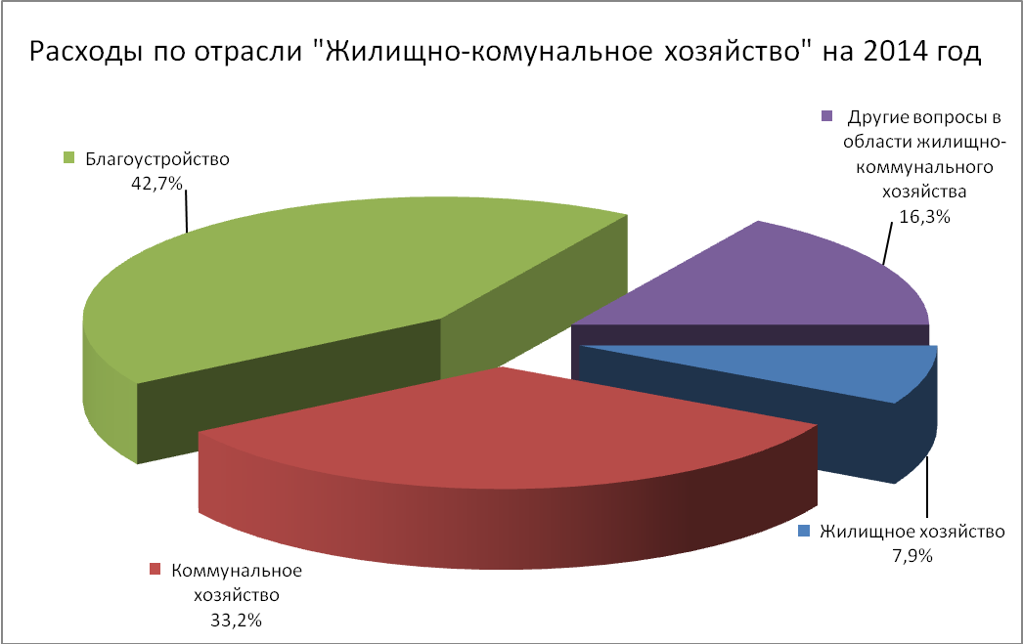
Финансовое управление администрации округа Муром
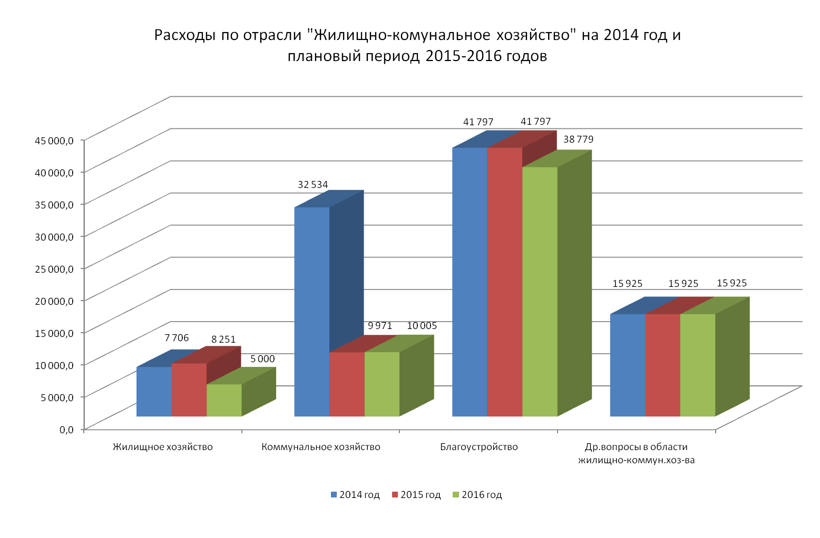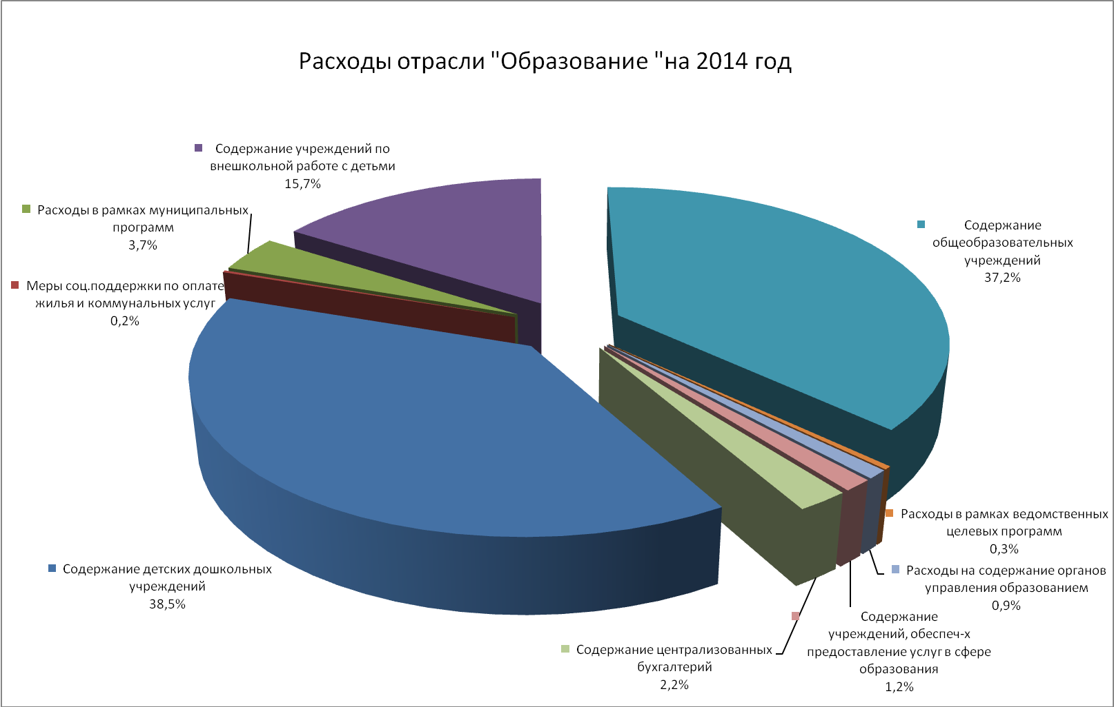
Финансовое управление администрации округа Муром
Финансовое управление администрации округа Муром

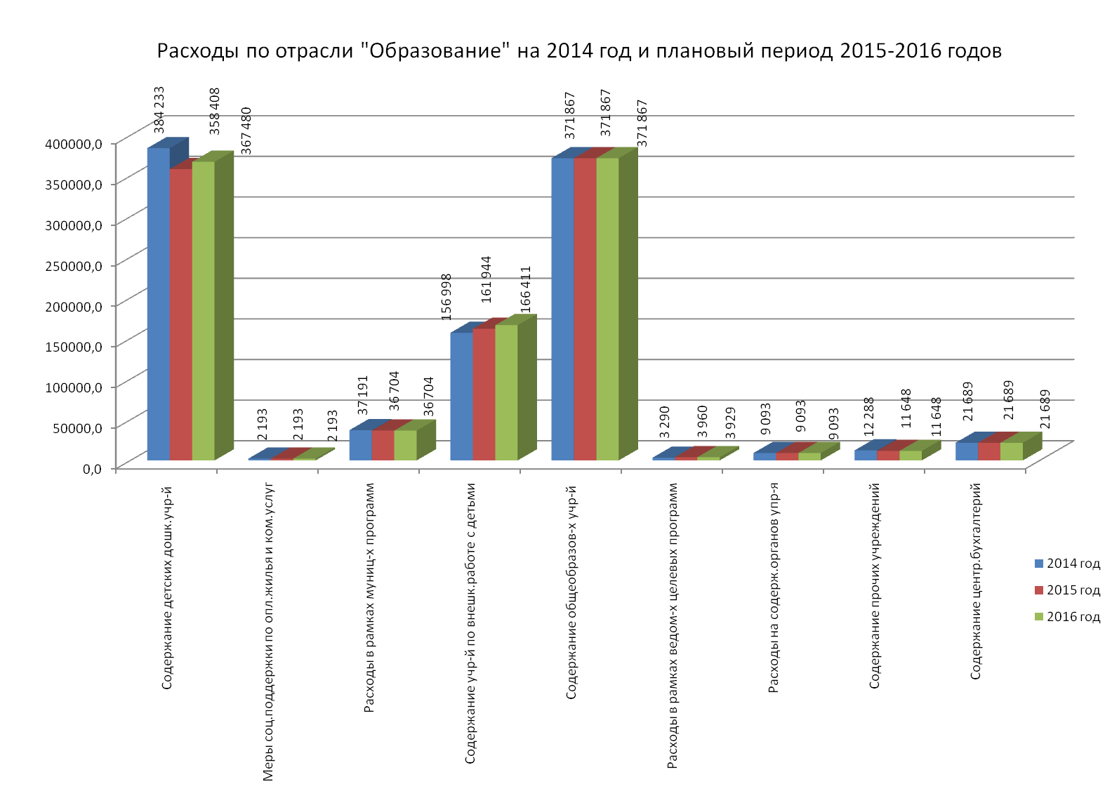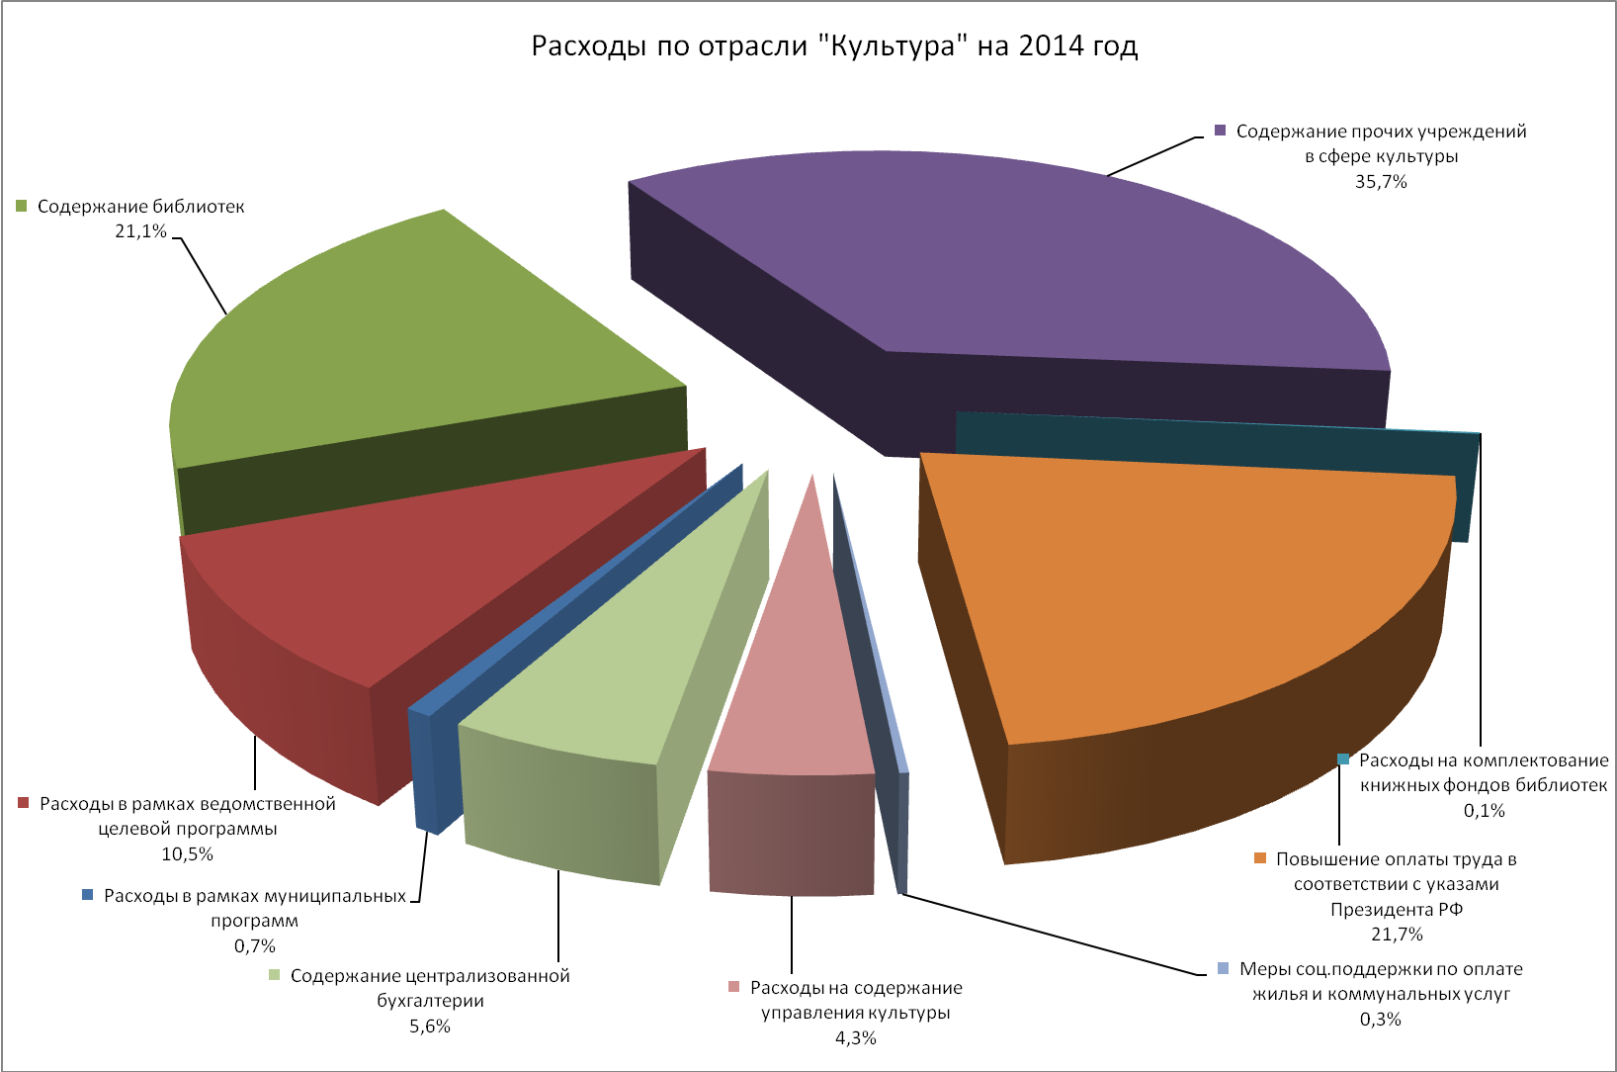
Финансовое управление администрации округа Муром
Финансовое управление администрации округа Муром
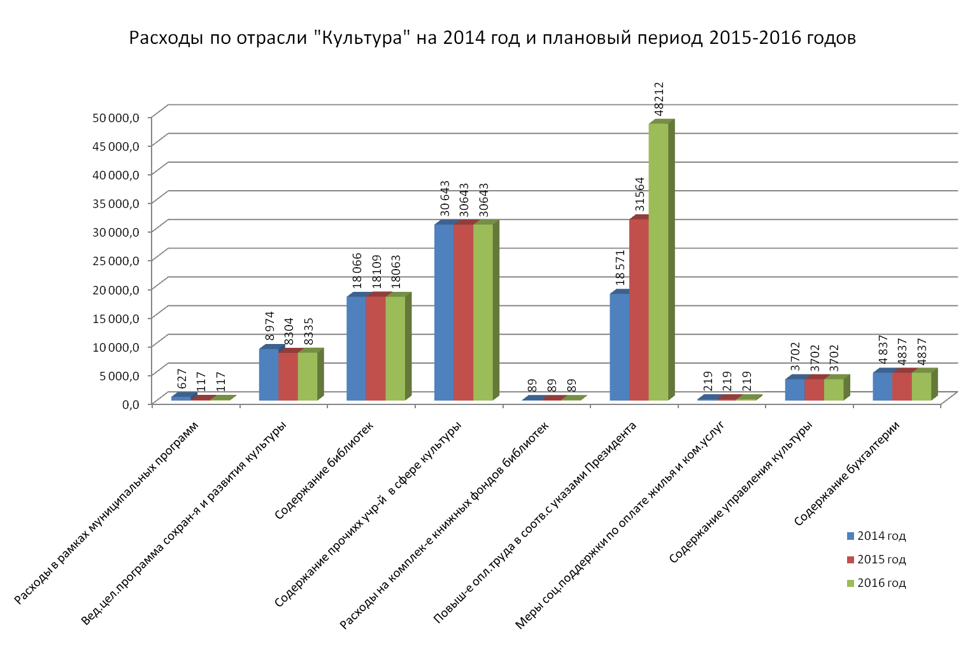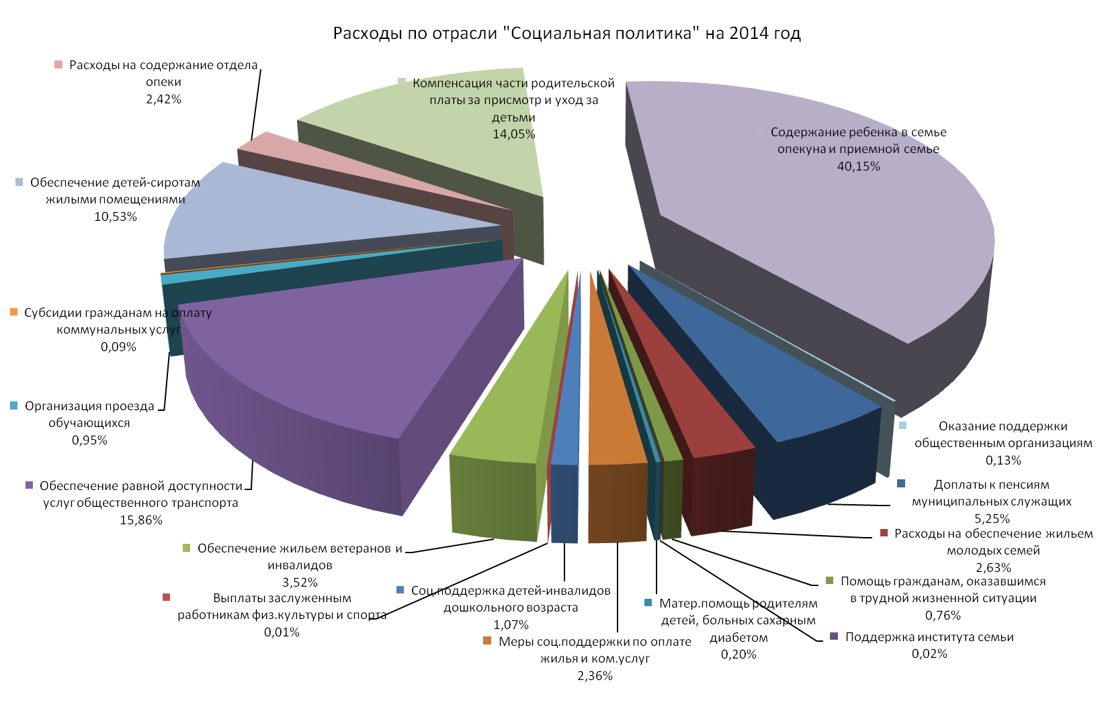
Финансовое управление администрации округа Муром
Финансовое управление администрации округа Муром
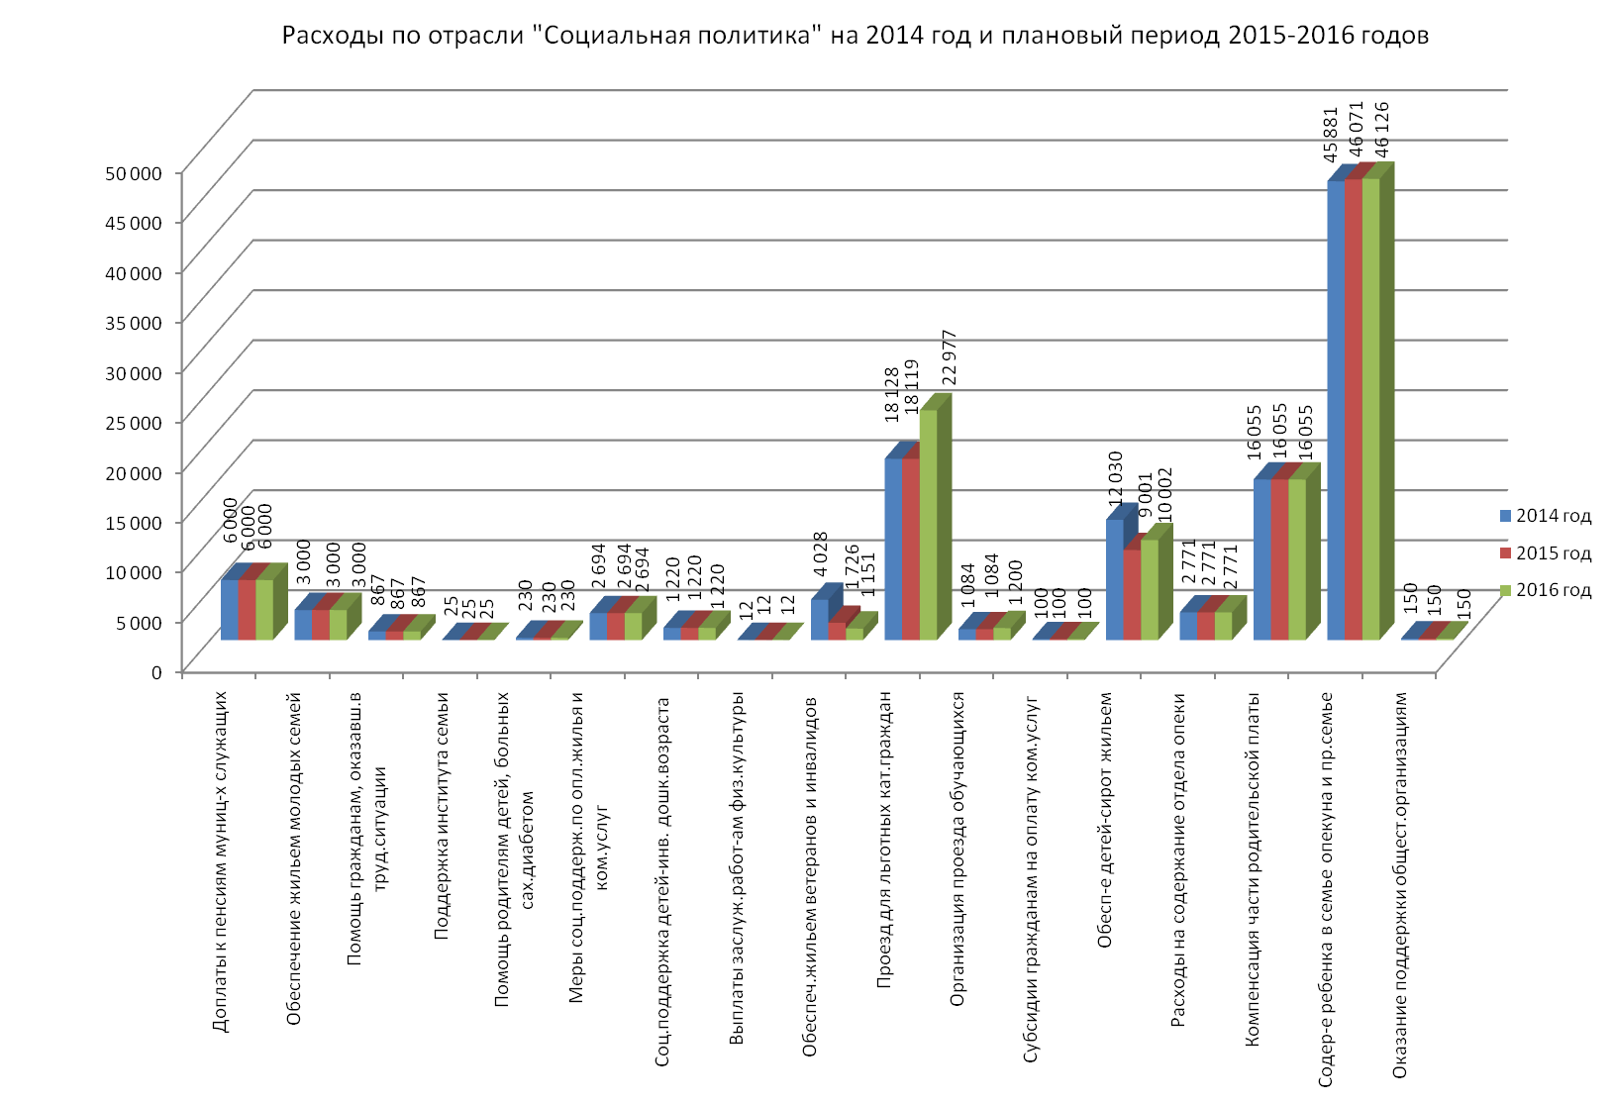
Финансовое управление администрации округа Муром
Объем расходов на исполнение публично-нормативных обязательств бюджета округа на 2014-2016 годы
 |  |  |  |  |  |  |  |  | тыс. руб.
Наименование |  |  |  |  | План по бюджету
 |  |  |  |  | 2014 год |  | 2015 год |  | 2016 год
Управление образования - всего |  |  |  |  | 46 716,8 |  | 46 906,8 |  | 46 961,8
Социальная поддержка детей-инвалидов дошкольного возраста в рамках подпрограммы "Развитие дошкольного образования в округе Муром на 2014-2016 годы" муниципальной программы "Развитие образования в округе Муром на 2014-2016 годы" |  |  |  |  | 1 207,8 |  | 1 207,8 |  | 1 207,8
Содержание ребенка в семье опекуна и приемной семье, а также вознаграждение, причитающееся приемному родителю, в части выплат приемной семье на содержание подопечных детей в рамках муниципальной программы "Развитие образования в округе Муром на 2014-2016 годы" |  |  |  |  | 9 659,0 |  | 9 659,0 |  | 9 659,0
Содержание ребенка в семье опекуна и приемной семье, а также вознаграждение, причитающееся приемному родителю, в части вознаграждения, причитающегося приемному родителю в рамках муниципальной программы "Развитие образования в округе Муром на 2014-2016 годы" |  |  |  |  | 12 766,0 |  | 12 766,0 |  | 12 766,0
Содержание ребенка в семье опекуна и приемной семье, а также вознаграждение, причитающееся приемному родителю, в части выплат семьям опекунов на содержание подопечных детей в рамках муниципальной программы "Развитие образования в округе Муром на 2014-2016 годы" |  |  |  |  | 23 084,0 |  | 23 274,0 |  | 23 329,0
Комитет по физкультуре и спорту - всего |  |  |  |  | 12,0 |  | 12,0 |  | 12,0
Ежемесячные денежные выплаты заслуженным работникам физической культуры и спорта в рамках ведомственной целевой программы «Развитие массового спорта и формирование здорового образа жизни населения в округе Муром на 2014-2016 годы» |  |  |  |  | 12,0 |  | 12,0 |  | 12,0
Итого по бюджету |  |  |  |  | 46 728,8 |  | 46 918,8 |  | 46 973,8
Финансовое управление администрации округа Муром

Расходы бюджета округа на обеспечение жильем отдельных категорий граждан на 2014-2016 годы.
Показатели | 2014 год |  | 2015 год |  |  | 2016 год
Показатели | расходы (тыс. руб.) | число граждан | расходы (тыс. руб.) | число граждан |  | расходы (тыс. руб.) |  | число граждан
Обеспечение жильем молодых семей | 3 000,0 | 15 | 3 000,0 | 15 |  | 3 000,0 |  | 15
Обеспечение жильем ветеранов Великой Отечественной войны, установленных Федеральным законом "О ветеранах", в соответствии с Указом Президента РФ от 07.05.2008 № 714 | 2 301,5 | 2
Обеспечение жильем инвалидов, ветеранов и семей, имеющих детей-инвалидов | 1 726,1 | 3 | 1 726,1 | 3 |  | 1 150,7 |  | 2
Обеспечение жильем детей-сирот и детей, оставшихся без попечения родителей | 12 030,1 | 11 | 9 000,7 | 8 |  | 10 001,8 |  | 9
Переселение граждан из аварийного жилищного фонда | 2 706,4 | 11 | 3 251,1 | 11
Обеспечение инженерной и транспортной инфраструктурой земельных участков, предоставляемых бесплатно для индивидуального жилищного строительства семьям, имеющим троих и более детей в возрасте до 18 лет | 4 250,0 | 6 | 5 000,0 | 5 |  | 5 000,0 |  | 5
ИТОГО | 26 014,1 | 48 | 21 977,9 | 42 |  | 19 152,5 |  | 31

Финансовое управление администрации округа Муром
Сведения о расходах бюджета округа на бюджетные инвестиции и субсидии на осуществление капитальных вложений в 2014-2016 годах
тыс. руб.
Наименование расходов | Сумма на 2014 год | Сумма на 2015 год | Сумма на 2016 год
Строительство (реконструкция) объектов муниципальной собственности округа в рамках муниципальной инвестиционной программы округа Муром на 2014-2016 годы | 200,0 | 200,0 | 5 005,4
Строительство (реконструкция) объектов муниципальной собственности округа в рамках муниципальной программы "Модернизация объектов коммунальной инфраструктуры округа Муром на 2014-2016 годы" | 5 100,0 | 3 300,0 | 0,0
Расходы на проведение мероприятий в рамках муниципальной программы "Обеспечение инженерной и транспортной инфраструктурой земельных участков, предоставляемых (предоставленных) бесплатно для индивидуального жилищного строительства семьям, имеющим троих и более детей в возрасте до 18 лет, в округе Муром до 2016 года" | 4 250,0 | 5 000,0 | 5 000,0
Расходы на проведение мероприятий в рамках муниципальной программы по обеспечению безопасности дорожного движения в округе Муром на 2014-2016 годы | 2 500,0 | 2 500,0 | 2 500,0
Расходы на проведение мероприятий в рамках муниципальной программы "Переселение граждан из аварийного жилищного фонда с учетом необходимости развития малоэтажного жилищного строительства в 2014-2016 годах" | 2 706,4 | 3 251,1 | 0,0
Обеспечение предоставления жилых помещений детям-сиротам и детям, оставшимся без попечения родителей, лицам из их числа по договорам найма специализированных жилых помещений в рамках муниципальной программы "Развитие образования в округе Муром на 2014-2016 годы" | 3 118,5 | 2 079,0 | 3 118,5
Обеспечение предоставления жилых помещений детям-сиротам и детям, оставшимся без попечения родителей, лицам из их числа по договорам найма специализированных жилых помещений в рамках муниципальной программы "Развитие образования в округе Муром на 2014-2016 годы" | 8 911,6 | 6 921,7 | 6 883,3
Пристрой к зданию МБДОУ "Детский сад № 29" по адресу: г. Муром, ул. Лакина, дом 34 в рамках подпрограммы "Развитие дошкольного образования в округе Муром на 2014-2016 годы" муниципальной программы "Развитие образования в округе Муром на 2014-2016 годы" | 10 109,3 | 0,0 | 0,0
Пристрой к зданию МБДОУ "Детский сад № 90" по адресу: г. Муром, ул. Серова, дом 15 в рамках подпрограммы "Развитие дошкольного образования в округе Муром на 2014-2016 годы" муниципальной программы "Развитие образования в округе Муром на 2014-2016 годы" | 11 116,9 | 0,0 | 0,0
Реконструкция линий наружного освещения в рамках муниципальной программы "Энергосбережение и повышение энергетической эффективности в округе Муром на 2014-2016 годы" | 2 179,0 | 0,0 | 0,0
Обновление парка световых приборов наружного освещения в рамках муниципальной программы "Энергосбережение и повышение энергетической эффективности в округе Муром на 2014-2016 годы" | 20 805,0 | 0,0 | 0,0
Установка частотных преобразователей на источниках теплоснабжения в рамках муниципальной программы "Энергосбережение и повышение энергетической эффективности в округе Муром на 2014-2016 годы" | 0,0 | 332,0 | 0,0
Установка приборов учета тепловой энергии на источниках теплоснабжения в рамках муниципальной программы "Энергосбережение и повышение энергетической эффективности в округе Муром на 2014-2016 годы" | 0,0 | 1 139 000,0 | 0,0
ИТОГО  Финансовое управление администрации округа Муром | 70 996,7 | 24 722,8 | 22 507,2
Сведения о муниципальных и ведомственных целевых программах округа Муром на 2014-2016 годы
Наименование | План на 2014 год | План на 2015 год | План на 2016 год
Муниципальная инвестиционная программа округа Муром на 2014-2016 годы | 200,0 | 200,0 | 5 005,4
Муниципальная программа «Модернизация объектов коммунальной инфраструктуры округа Муром на 2014-2016 годы» | 5 100,0 | 3 300,0 | 0,0
Муниципальная программа «Реконструкция и капитальный ремонт общего имущества многоквартирных домов в округе Муром на 2014-2016 годы» | 5 000,0 | 5 000,0 | 5 000,0
Муниципальная программа по приведению в нормативное состояние автомобильных дорог общего пользования местного значения в округе Муром на 2014-2016 годы | 82 471,0 | 88 671,1 | 89 181,1
Муниципальная программа «Обеспечение инженерной и транспортной инфраструктурой земельных участков, предоставляемых (предоставленных) бесплатно для индивидуального жилищного строительства семьям, имеющим троих и более детей в возрасте до 18 лет, в округе Муром до 2016 года» | 4 250,0 | 5 000,0 | 5 000,0
Муниципальная программа по обеспечению безопасности дорожного движения в округе Муром на 2014-2016 годы | 4 850,0 | 4 850,0 | 4 850,0
Муниципальная программа «Обеспечение жильем молодых семей округа Муром на 2014-2016 годы» | 3 000,0 | 3 000,0 | 3 000,0
Муниципальная программа "Переселение граждан из аварийного жилищного фонда с учетом необходимости развития малоэтажного жилищного строительства в 2014-2016 годах" | 2 706,4 | 3 251,1 | 0,0
Муниципальная программа «Комплексные меры по профилактике правонарушений в округе Муром на 2014-2016 годы» | 3 125,0 | 3 162,0 | 3 162,0
Муниципальная программа «Комплексные меры противодействия злоупотреблению наркотиками и их незаконному обороту в округе Муром на 2014-2016 годы» | 235,0 | 235,0 | 235,0
Муниципальная программа содействия развитию малого и среднего предпринимательства в округе Муром на 2014-2016 годы | 2 930,0 | 2 930,0 | 2 930,0
Муниципальная программа «Муниципальная поддержка общественных организаций, гражданских инициатив и оказание социальной помощи населению округа Муром на 2014-2016 годы» | 5 087,9 | 5 087,9 | 5 087,9
Муниципальная программа "Снижение административных барьеров, оптимизация и повышение качества предоставления государственных и муниципальных услуг, в том числе на базе многофункционального центра предоставления государственных и муниципальных услуг в округе Муром на 2014-2016 годы" | 2 016,5 | 550,0 | 550,0
Муниципальная программа «Развитие системы гражданской обороны, пожарной безопасности, безопасности на водных объектах, защиты населения от чрезвычайных ситуаций и снижения рисков их возникновения на территории округа Муром на 2014-2016 годы» | 518,0 | 518,0 | 518,0
Муниципальная программа управления муниципальными финансами и муниципальным долгом округа Муром на 2014-2016 годы | 11 864,0 | 11 845,0 | 10 849,0
Муниципальная программа «Совершенствование организации отдыха детей и подростков округа Муром на 2014-2016 годы» | 18 181,6 | 18 181,6 | 18 181,6
Муниципальная программа «Совершенствование организации питания обучающихся общеобразовательных учреждений округа Муром на 2014-2017 годы»  Финансовое управление администрации округа Муром | 17 859,0 | 17 859,0 | 17 859,0
Муниципальная программа «Развитие образования в округе Муром на 2014-2016 годы» | 909 382,1 | 880 077,2 | 890 205,3
Муниципальная программа «Энергосбережение и повышение энергетической эффективности в округе Муром на 2014-2016 годы» | 22 984,0 | 1 471,0 | 0,0
Итого по муниципальным программам | 1 101 760,5 | 1 055 188,9 | 1 061 614,3
доля муниципальных программ в расходах бюджета, % | 72,3 | 70,8 | 69,8
Ведомственная целевая программа сохранения и развития культуры округа Муром на 2014-2016 годы | 9 005,0 | 9 005,0 | 9 005,0
Ведомственная целевая программа «Развитие массового спорта и формирования здорового образа жизни населения в округе Муром на 2014-2016 годы» | 2 848,0 | 2 848,0 | 2 848,0
Ведомственная целевая программа «Молодежь Мурома» на 2014-2016 годы | 824,0 | 824,0 | 824,0
Итого по ведомственны целевым программам | 12 677,0 | 12 677,0 | 12 677,0
доля ведомственных целевых программ в расходах бюджета, % | 0,8 | 0,9 | 0,8

Финансовое управление администрации округа Муром

ДОПОЛНИТЕЛЬНАЯ ИНФОРМАЦИЯ

Финансовое управление администрации округа Муром
Дополнительные показатели, характеризующие бюджет округа на 2014 год.
Наименование показателя | Сумма по бюджету на 2014 год, тыс. руб. | Численность населения, тыс.чел. | Сумма в расчете на 1 жителя округа, тыс. руб.
Объем доходов бюджета округа | 1 503 072,39 | 121,8 | 12,340
Объем расходов бюджета округа | 1 523 072,39 | 121,8 | 12,505
Объем расходов бюджета округа на жилищно-коммунальное хозяйство | 97 962,4 | 121,8 | 0,804
Объем расходов бюджета округа на образование | 998 841,3 | 121,8 | 8,201
Объем расходов бюджета округа на культуру и кинематографию | 85 728,0 | 121,8 | 0,704
Объем расходов бюджета округа на социальную политику | 114 274,69 | 121,8 | 0,938
Объем расходов бюджета округа на физическую культуру и спорт | 2 532,7 | 121,8 | 0,021
Объем расходов бюджета округа на содержание органов местного самоуправления | 84 563,8 | 121,8 | 0,694

Финансовое управление администрации округа Муром
Брошюра подготовлена финансовым управлением администрации округа Муром

Информация для контактов
Адрес: г. Муром, пл. 1100-летия города Мурома, д. 1
Тел. (факс): 8 (49234) 3-22-59
Е-mail: habieva@murom.info
www: murom.info (официальный сайт администрации округа Муром, раздел «Округ
Муром», подраздел «Финансы»)

Время приема в подразделениях финансового управления:
с 8.00 до 17.00 перерыв на обед с 12.00 до 13.00

Финансовое управление администрации округа Муром

